Кансультацыя для бацькоў "Шануйце родную мову"

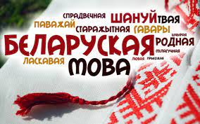
Беларуская мова вельмі старажытная. Яна жыве ўжо шмат стагоддзяў. Нашы продкі тонка адчувалі слова, умелі зазірнуць у яго глыбіні. Колькі цікавых прыказак, прымавак, казак, легенд і паданняў пакінулі яны нам. У мове захавана гісторыя нашага народа, сіла і краса народнага мастацкага слова. Бадай, няма ніводнага беларускага пісьменніка, які б не выказаў сваей замілаванасці роднай мовай, не склаў бы ўзнёслых, прачулых радкоў, напоўненых патрыятычнымі пачуццямі і высокімі думамі пра сваю Бацькаўшчыну і народ. Можна прыгадаць вершы У. Караткевіча «Бацькаўшчына», Р. Барадуліна «Ад сівых гадоў...», П. Броўкі «Беларусь». Усе гэтыя творы заклікаюць любіць свой родны край, шанаваць сваю родную мову. Трэба любіць і шанаваць сваю родную мову, бо калі знікне мова — знікне і сам народ.
Мова — гэта тое, без чаго не можа жыць ніводны чалавек.
Мы павінны абараняць нашу мову, не саромецца яе, паважаць яе самі, а таксама прывіць любоў і павагу да яе нашым дзецям. “Трапяткая і сіняя, як васілёк, і гарачая, як прамень” — так назваў родную мову наш таленавіты пісьменнік і паэт, непераўзыдзены рамантык Уладзімір Караткевіч. І хочацца верыць, што наша родная мова заўседы застанецца любiмай, паважанай i ўвогуле, самай лепшай.
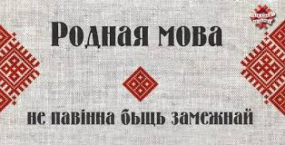
Яшчэ ў далёкай старажытнасці людзі здабывалі агонь, прыручалі жывёл, навучыліся апрацоўваць зямлю, вырошчваць ураджай, будаваць масты, вадзіць па вадзе караблі… Буйнейшымі заваёвамі чалавечага розуму ў пазнейшыя часы сталі паравая машына, электрычнасць, радыё, самалёты. А яшчэ пазней вялікім цудам з’явіліся штучныя спадарожнікі Зямлі, касмічныя караблі і выхад чалавека ў космас…Але ўсё гэта стала магчымым, бадай таму, што ў людзей даўным-даўно з’явілася мова. Менавіта яна вывела чалавека ў свет розуму
Мова... Наша родная мова... Колькі мілагучнасці, таемнасці ў гэтым слове. Залатыя лісцікі на дрэвах, кожная птушка, кожная кветка і, канешне, чалавек — усе маюць сваю мову. «Самы найвялікшы і бясспрэчны закон жыцця — гэта людская мова, праз якую чалавек стаў вышэй за ўсіх істот пад сонцам», — пісаў знакаміты Янка Купала. Сапраўды, чалавечую мову нельга параўнаць з мовай птушак, жывёл, раслін. Яна з'яўляецца больш прыгожай, мілагучнай, дзякуючы ей людзі размаўляюць, вучацца, дасягаюць сваей мэты. Роднае слова з’яўляецца адным з самых вялікіх здабыткаў кожнага народа. Яго з пашанай называюць люстэркам культуры і формай яе існавання. Родная мова з’яўляецца формай існавання і захавання народных традыцый, звычаяў, духоўных скарбаў, спосабам і сродкам развіцця нацыянальнай культуры.

Але нашу родную мову трэба аберагаць, трэба не саромецца яе. Памятаеце, як у далёкія часы пакутавалі людзі, якім трэба было адрачыся ад роднай мовы, ад радзімы. Цяпер мы павінны адстойваць свае нацыянальныя інтарэсы.
Мова — гэта душа народа. Нагадаем словы народнага песняра Янкі Купалы: “Гэта душа душы беларуса — мова зраслася з ім, як зрастаецца са сваім коранем дрэва. Падкапайце яго абсячыце дазвання яго корань — дрэва засохне, перастане жыць”. Купала сцвярджаў, што вырачыся роднага слова — тое ж самае, як вырачыся роднай маці. І ачуняць, глянуць па-арлінаму смела, на думку песняра, мы зможам толькі тады, калі пад кожнай страхой, кожным дахам зойме пачэснае месца наша родная беларуская кніжка.
На вялікі жаль, мы рэдка задумваемся пра свае карані. А, магчыма, каб задумваліся, былі б болей памятлівымі, болей абачнымі і адказнымі, з большай цеплынёй ставіліся да людзей, што пакінулі нам вялікую спадчыну — нашу мову.

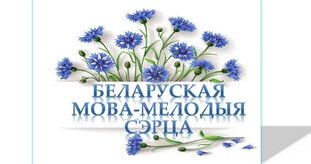

Крыніца: http://сцэнар.дамен.бел/mova/pa-staronkah-rodnaj-movy

